الجمهورية الجزائرية الديمقراطية الشعبية
وزارة التربية الوطنية
مديرية التربية لولاية عين تموشنت متوسطة معاهدة تافنة
المستوى: الاولى متوسط المدة:ساعة و نصف
اختبار الفصل الثاني في مادة العلوم الفيزيائية و التكنولوجيا

التمرين الأول 6ن:
1- أكمل الجدول بما يناسبه:
اكسجين | ماء | رمل | المواد  الخصائص
 |  |  | الشكل
 |  |  | الحجم
 |  |  | قابلية الانضغاط
2- شكل النموذج الحبيبي لكل مادة؟
التمرين الثاني 6ن:
تحدث في شهر فيفري تغيرات جوية كثيرة تؤثر على الحالة الفيزيائية للمياه في الطبيعة, كما هو مبين في الوثيقة .
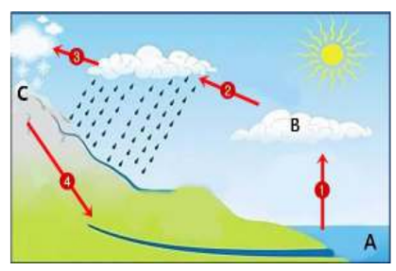
}؟A ;B ;C 1-تعرف على الحالة الفيزيائية للماء في الحالة {
2-سم التحولات المبينة في الوثيقة {1,2,3,4}
3-ما هو العامل المؤثر في هده التحولات؟

الوضعية الادماجية 8ن:
يملك مزارع خزان ماء شكله متوازي المستطيلات حيت يقوم ملئه بماء المطر ليستعمله في عملية الري كما هو مبين في الوثيقة 2.
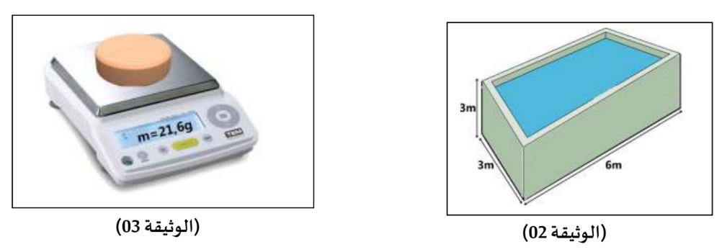
1-ما هو حجم الماء الدي يمكن للخزان استيعابه؟
2- بعد هطول المطر امتلأ نصف الخزان، ما هو حجم الماء المخزن في هده الحالة؟
-بغرض تنقية مياه الخزان، يضيف المزارع قطعة من المعقم الموضح في الوثيقة 3حجم هده القطعة 10cm3
3-احسب الكتلة الحجمية لقطعة المعقم؟
-لاحظ المزارع وجود قطعة خشب على سطح ماء الخزان
1.8g/cm3- بين سبب طفو القطعة على سطح ماء الخزان, ادا علمت ان الكتلة الحجمية لها هي : 4

بالتوفيق للجميع

